МИНОБРНАУКИ РОССИИ
Санкт-Петербургский государственный
электротехнический университет
«ЛЭТИ» им. В. И. Ульянова (Ленина)
Кафедра математического обеспечения и применения ЭВМ

отчет
по ИДЗ
по дисциплине «Машинное обучение»

Студент гр. 1310 |  | Комаров Д. Е.
Преподаватель |  | Жангиров Т.Р.

Санкт-Петербург
2025
Постановка задачи
Датасет «RT-IoT2022» содержит информацию о сетевом трафике и видах сетевых атак.
Задача заключается в предсказании типа сетевой атаки по признакам трафика сети (Задача классификации).
Описание используемого набора данных
Датасет содержит 123117 записей о сетевых атаках. Имеется 12 классов сетевых атак, представленных в таблице 1. Заметим, что классы имеют сильный дисбаланс.
Таблица 1 – Классы сетевых атак
Класс | Количество записей
MQTT_Publish | 4146
Thing_Speak | 8108
Wipro_bulb | 253
ARP_poisioning | 7750
DDOS_Slowloris | 534
DOS_SYN_Hping | 94659
Metasploit_Brute_Force_SSH | 37
NMAP_FIN_SCAN | 28
NMAP_OS_DETECTION | 2000
NMAP_TCP_scan | 1002
NMAP_UDP_SCAN | 2590
NMAP_XMAS_TREE_SCAN | 2010
Датасет имеет 83 признака. Признаки имеются категориальные, целочисленные, непрерывные. Категориальные признаки представлены в таблице 2.
Таблица 2 – Категориальные признаки
Имя | Значения
proto | 'udp', 'icmp', 'tcp'
Продолжение таблицы 2
service | 'dns', '-', 'ntp', 'dhcp', 'ssh', 'irc', 'ssl', 'radius', 'http', 'mqtt'
Целочисленные признаки представлены в таблице 3
Таблица 3 – Целочисленные признаки
Имя | Минимальное значение | Максимальное значение | Среднее значение | СКО
id.orig_p | 0 | 65535 | 34639.26 | 19070.62
id.resp_p | 0 | 65389 | 1014.31 | 5256.37
fwd_pkts_tot | 0 | 4345 | 2.27 | 22.34
bwd_pkts_tot | 0 | 10112 | 1.91 | 33.02
fwd_data_pkts_tot | 0 | 4345 | 1.47 | 19.64
bwd_data_pkts_tot | 0 | 10105 | 0.82 | 32.29
fwd_header_size_tot | 0 | 69296 | 53.89 | 393.03
fwd_header_size_min | 0 | 44 | 19.78 | 5.35
fwd_header_size_max | 0 | 52 | 20.65 | 7.23
bwd_header_size_tot | 0 | 323592 | 46.63 | 1028.23
bwd_header_size_min | 0 | 40 | 17.7 | 8
bwd_header_size_max | 0 | 44 | 18.43 | 9.41
flow_FIN_flag_count | 0 | 10 | 0.12 | 0.48
flow_SYN_flag_count | 0 | 8 | 0.95 | 0.47
flow_RST_flag_count | 0 | 10 | 0.8 | 0.44
fwd_PSH_flag_count | 0 | 864 | 0.35 | 3.95
bwd_PSH_flag_count | 0 | 1446 | 0.39 | 6.01
flow_ACK_flag_count | 0 | 11772 | 2.68 | 41.65
fwd_URG_flag_count | 0 | 1 | 0.02 | 0.13
bwd_URG_flag_count | 0 | 0 | 0 | 0
flow_CWR_flag_count | 0 | 4 | 0.001 | 0.04

Продолжение таблицы 3
flow_ECE_flag_count | 0 | 4 | 0.001 | 0.03
fwd_init_window_size | 0 | 65535 | 6118.91 | 18716.31
bwd_init_window_size | 0 | 65535 | 2739.78 | 10018.85
fwd_last_window_size | 0 | 65535 | 751.65 | 6310.18
Гистограммы целочисленных признаков представлены на рисунке 1.
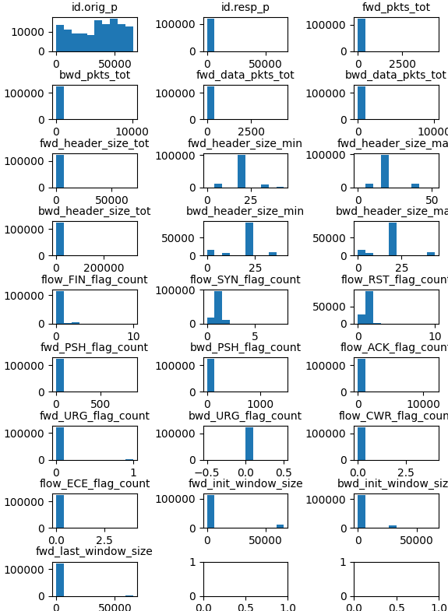
Рисунок 1 – Гистограммы целочисленных признаков
Непрерывные признаки представлены в таблице 4.
Таблица 4 – Непрерывные признаки
Имя | Минимальное значение | Максимальное значение | Среднее значение | СКО
flow_duration | 0 | 21728.34 | 3.81 | 130.01
fwd_pkts_per_sec | 0 | 1.05e+06 | 3.52e+05 | 3.715e+05
bwd_pkts_per_sec | 0 | 1.05e+06 | 3.52e+05 | 3.715e+05
flow_pkts_per_sec | 0 | 2.1e+06 | 7.04e+05 | 7.42e+05
down_up_ratio | 0 | 6.088 | 0.85 | 0.34
fwd_pkts_payload.min | 0 | 1097 | 96.26 | 45.27
fwd_pkts_payload.max | 0 | 1420 | 120.75 | 121.3
fwd_pkts_payload.tot | 0 | 747340 | 221.52 | 4820.4
fwd_pkts_payload.avg | 0 | 1319.37 | 100.52 | 46.1
fwd_pkts_payload.std | 0 | 731.58 | 8.11 | 45.04
bwd_pkts_payload.min | 0 | 1357 | 3.82 | 19.61
bwd_pkts_payload.max | 0 | 5124 | 52.41 | 231.31
bwd_pkts_payload.tot | 0 | 1.36e+07 | 5.13e+02 | 4.24e+04
bwd_pkts_payload.avg | 0 | 1457.05 | 18.79 | 83.48
bwd_pkts_payload.std | 0 | 1506.01 | 20.55 | 93.4
flow_pkts_payload.min | 0 | 1097 | 13.55 | 35.47
flow_pkts_payload.max | 0 | 5124 | 148.51 | 218.23
flow_pkts_payload.tot | 0 | 1.36e+07 | 7.35e+02 | 4.3e+04
flow_pkts_payload.avg | 0 | 1156.08 | 65.01 | 50.41
flow_pkts_payload.std | 0 | 924.65 | 76.04 | 74.02
fwd_iat.min | 0 | 3e+08 | 8.84e+03 | 1.23e+06
fwd_iat.max | 0 | 3e+08 | 1.72e+06 | 9.23e+06
fwd_iat.tot | 0 | 2.17e+10 | 3.78e+06 | 1.3e+08
fwd_iat.avg | 0 | 3e+08 | 2.37e+05 | 1.9e+06
fwd_iat.std | 0 | 2.12e+08 | 5.78e+05 | 3.2e+06
Продолжение таблицы 4
bwd_iat.min | 0 | 4.32e+07 | 3.76e+03 | 2.26e+05
bwd_iat.max | 0 | 3e+08 | 4.08e+05 | 4.29e+06
bwd_iat.tot | 0 | 1.88e+10 | 1.78e+06 | 9.12e+07
bwd_iat.avg | 0 | 1.5e+08 | 8.77e+04 | 1.1e+06
bwd_iat.std | 0 | 2.12e+08 | 1.47e+05 | 1.78e+06
flow_iat.min | 0 | 4.35e+07 | 4.28e+03 | 2.54e+05
flow_iat.max | 0 | 3e+08 | 1.73e+06 | 9.25e+06
flow_iat.tot | 0 | 2.17e+10 | 3.81e+06 | 1.3e+08
flow_iat.avg | 0 | 7.28e+07 | 1.4e+05 | 8.756e+05
flow_iat.std | 0 | 1.34e+08 | 4.5e+05 | 2.51e+06
payload_bytes_per_second | 0 | 1.26e+08 | 4.1e+07 | 4.496e+07
fwd_subflow_pkts | 0 | 276.83 | 1.55 | 2.72
bwd_subflow_pkts | 0 | 1685.33 | 1.33 | 6.01
fwd_subflow_bytes | 0 | 52067.75 | 136.48 | 428.91
bwd_subflow_byte | 0 | 2.27e+06 | 2.18e+02 | 7.59e+03
fwd_bulk_bytes | 0 | 465095 | 19.25 | 1974.62
bwd_bulk_bytes | 0 | 6.81e+06 | 1.55e+02 | 1.96e+04
fwd_bulk_packets | 0 | 343 | 0.02 | 1.48
bwd_bulk_packets | 0 | 5052.5 | 0.13 | 14.55
fwd_bulk_rate | 0 | 4.63e+07 | 3.846e+03 | 3.08e+05
bwd_bulk_rate | 0 | 2.83e+07 | 4.84e+04 | 6.85e+05
active.min | 0 | 3.13e+08 | 1.33e+05 | 1.04e+06
active.max | 0 | 8.48e+08 | 1.79e+05 | 3.01e+06
active.tot | 0 | 2.95e+09 | 2.93e+05 | 1.45e+07
active.avg | 0 | 4.37e+08 | 1.48e+05 | 1.61e+06
active.std | 0 | 4.77e+08 | 2.35e+04 | 1.48e+06
idle.min | 0 | 3e+08 | 1.62e+06 | 8.81e+06
Продолжение таблицы 4
idle.max | 0 | 3e+08 | 1.7e+06 | 9.25e+06
idle.tot | 0 | 2.1e+10 | 3.52e+06 | 1.23e+08
idle.avg | 0 | 3e+08 | 1.66e+06 | 9.01e+06
idle.std | 0 | 1.21e+08 | 4.55e+04 | 1.09e+06
Гистограммы непрерывных признаков представлены на рисунках 2–4.
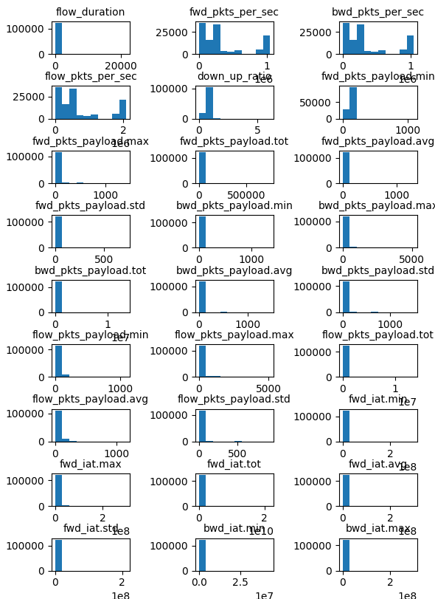
Рисунок 2 – Гистограммы непрерывных признаков (1 часть)
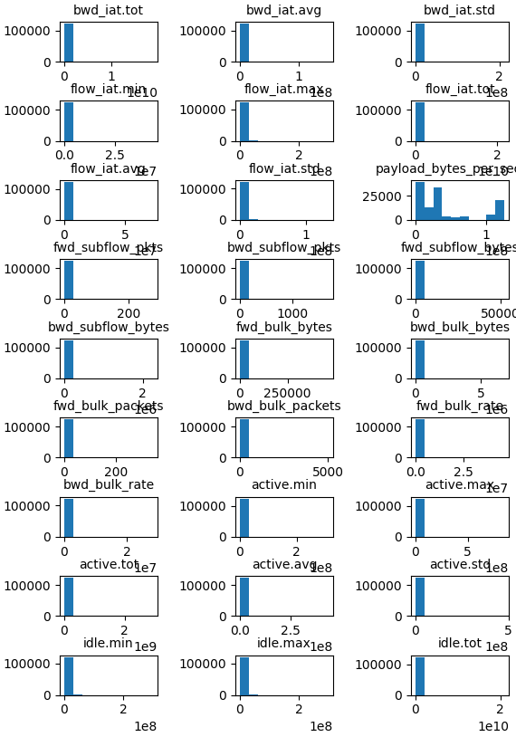
Рисунок 3 – Гистограммы непрерывных признаков (2 часть)

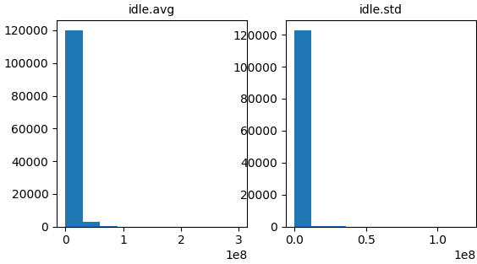
Рисунок 4 – Гистограммы непрерывных признаков (3 часть)
Матрица корреляции для целочисленных и непрерывных признаком представлена на рисунке 5. Красным цветом отображена положительная корреляция, синим – отрицательная, белый обозначает отсутствие корреляции.
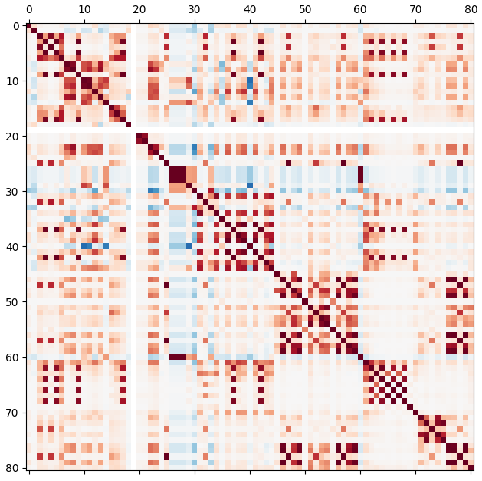
Рисунок 5 – Корреляционная матрица
Проанализируем информацию о признаках. Распределения всех признаков далеки от нормального, диапазоны значений признаков сильно различаются. Для большинства признаков в большей части наблюдений значения близки к 0, однако в остальных наблюдениях значения сильно отличаются от 0.
Признаки коррелируют слабо, однако корреляции все же присутствуют в достаточном количестве.
Заметим, что признак bwd_URG_flag_count всегда принимает значение 0 и является по сути бесполезным. Удалим его.
Закодируем категориальные признаки числами. Так, для proto udp превратится в 0, tcp в 1 и так далее для всех значений всех категориальных признаков.
Выбор методов классификации
Поскольку признаки имеются различного типа (категориальные, целочисленные, непрерывные) и не имеют закон распределения сильно отличается от нормального, байесовский классификатор для таких данных не будет оптимальным решением.
Хорошим решением может стать классифицирующее дерево, поскольку оно может обрабатывать признаки различного типа независимо, не делает никаких предположений об их законе распределения, на него не влияет корреляция признаков.
Еще одним методом, который может быть решением задачи классификации данного набора данных является метод опорных векторов. Он также не делает предположений о нормальном законе распределения, однако чувствителен к масштабу данных, поэтому перед его применением признаки необходимо привести к диапазону.
Классифицирующее дерево
Классифицируем данные при помощи классифицирующего дерева. В ходе подбора выяснилось, что оптимальными параметрами дерева для данного датасета являются max_depth=10, criterion='entropy', min_samples_leaf=1 и min_samples_split=2.
Проведем перекрестную проверку классификатора. Для этого разобьём выборку на 3 части и по очереди будем использовать одну из частей для тестирования, а 2 остальные – для обучения. На рисунках 6–8 представлены результаты классификации.
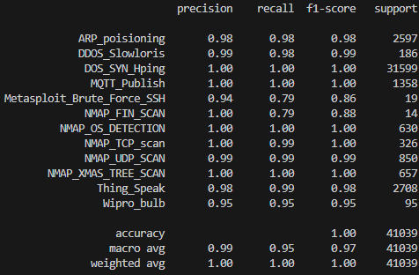
Рисунок 6 – Результат классификации классифицирующим деревом
(первое разделение выборки)
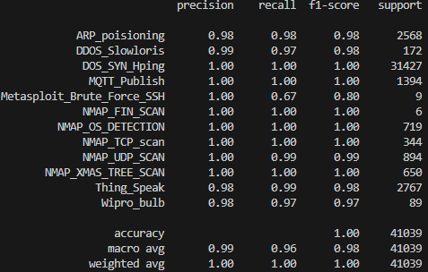
Рисунок 7 – Результат классификации классифицирующим деревом
(второе разделение выборки)
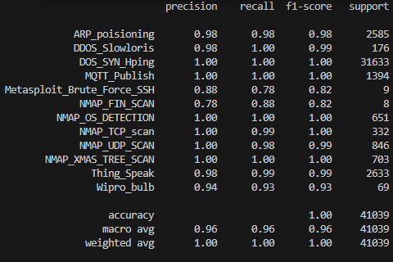
Рисунок 8 – Результат классификации классифицирующим деревом
(третье разделение выборки)
На рисунках 9–11 представлены матрицы ошибок.
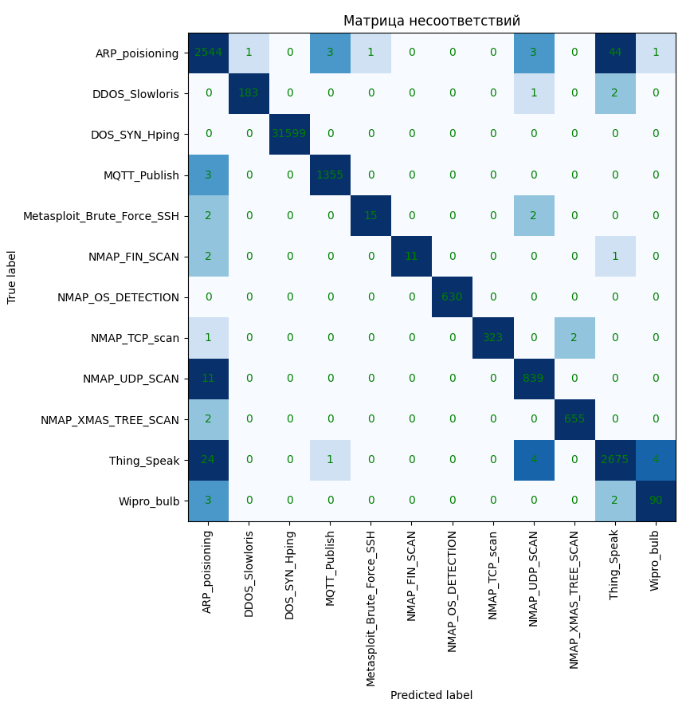
Рисунок 9 – Матрица ошибок классификации классифицирующим деревом (первое разделение выборки)

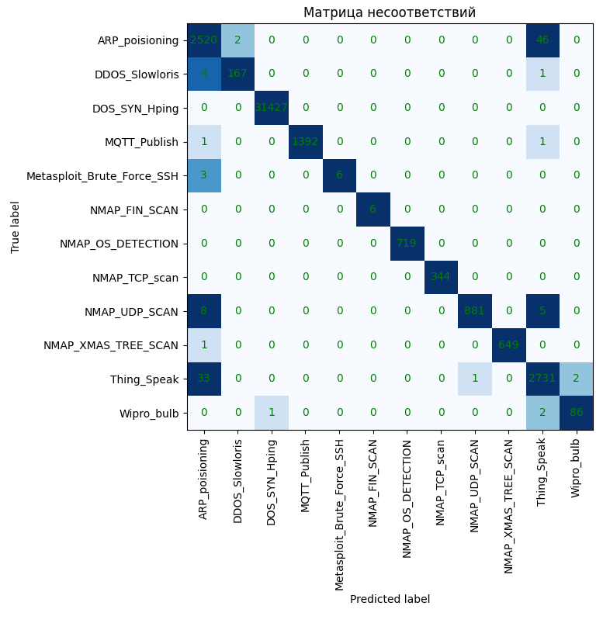
Рисунок 10 – Матрица ошибок классификации классифицирующим
деревом (второе разделение выборки)
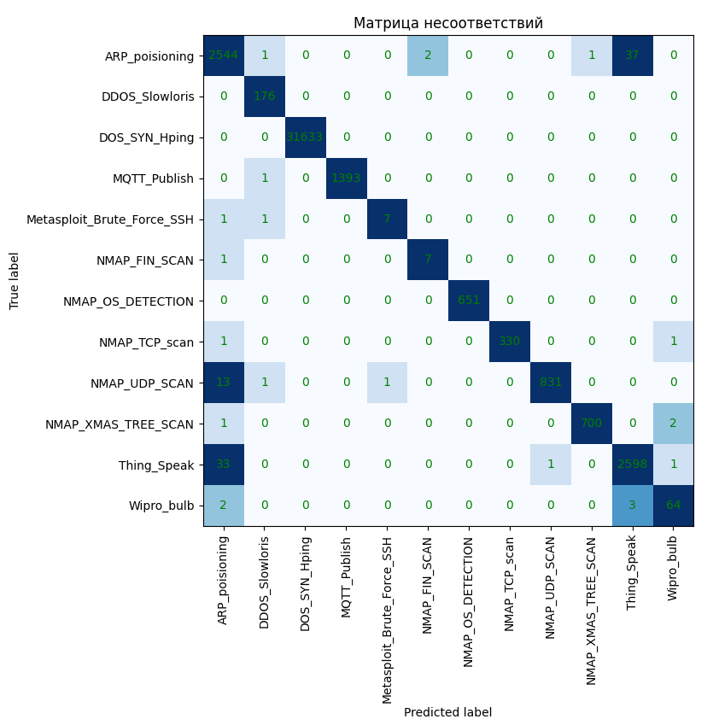
Рисунок 11 – Матрица ошибок классификации классифицирующим
деревом (третье разделение выборки)
Проанализируем полученный результат. В целом были получены хорошие результаты: средние значения метрики f1 получились 0.97, 0.98 и 0.96. Однако, если смотреть конкретно, то для классов Metasploit_Brute_Force_SSH, NMAP_FIN_SCAN, покрытие (recall) часто оказывалось низким. Также из матриц ошибок заметим, что классификатор достаточно часто неправильно предсказывал класс ARP_poisioning. Особенно часто он путал ARP_poisioning и Thing_Speak.
Метод опорных векторов
Классифицируем данные при помощи метода опорных векторов. Поскольку этот метод чувствителен к масштабу признаков, приведем их к диапазону [0;1].
В ходе подбора выяснилось, что оптимальными параметрами классификатора для данного датасета являются С=60, kernel=’rbf’, gamma=2.
Проведем перекрестную проверку классификатора. Для этого разобьём выборку на 3 части и по очереди будем использовать одну из частей для тестирования, а 2 остальные – для обучения. На рисунках 12–14 представлены результаты классификации
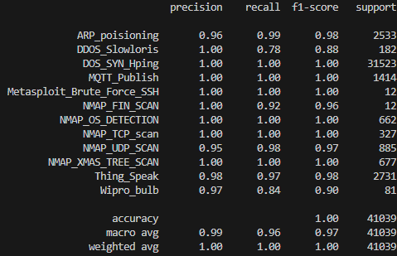
Рисунок 12 – Результат классификации методом опорных векторов
(первое разделение выборки)
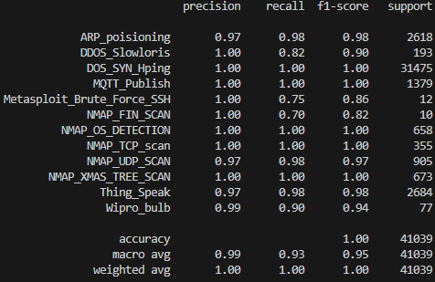
Рисунок 13– Результат классификации методом опорных векторов
(второе разделение выборки)
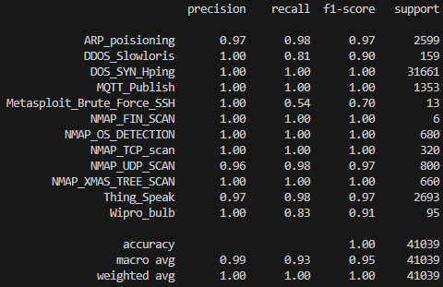
Рисунок 14 – Результат классификации методом опорных векторов
(третье разделение выборки)
На рисунках 15–17 представлены матрицы ошибок.

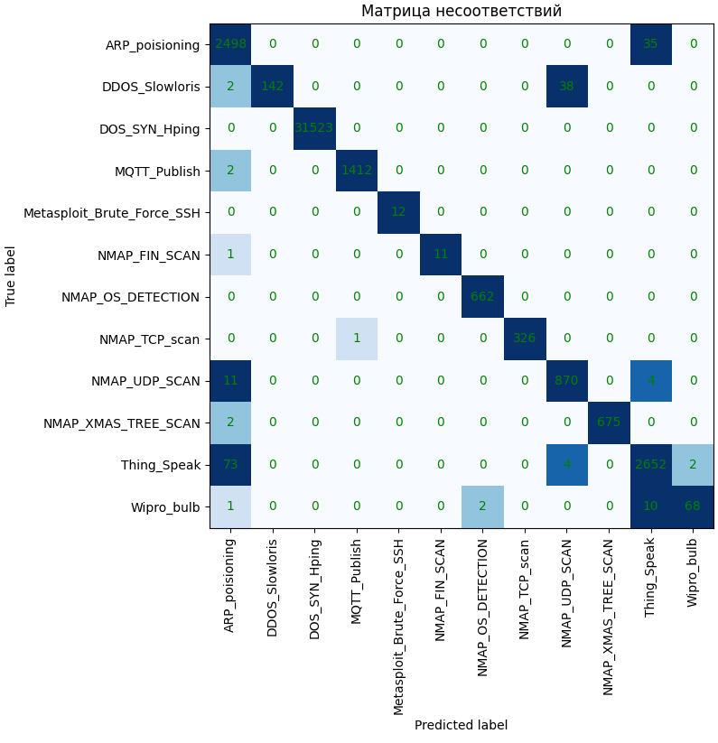
Рисунок 15 – Матрица ошибок классификации методом опорных
векторов (первое разделение выборки)
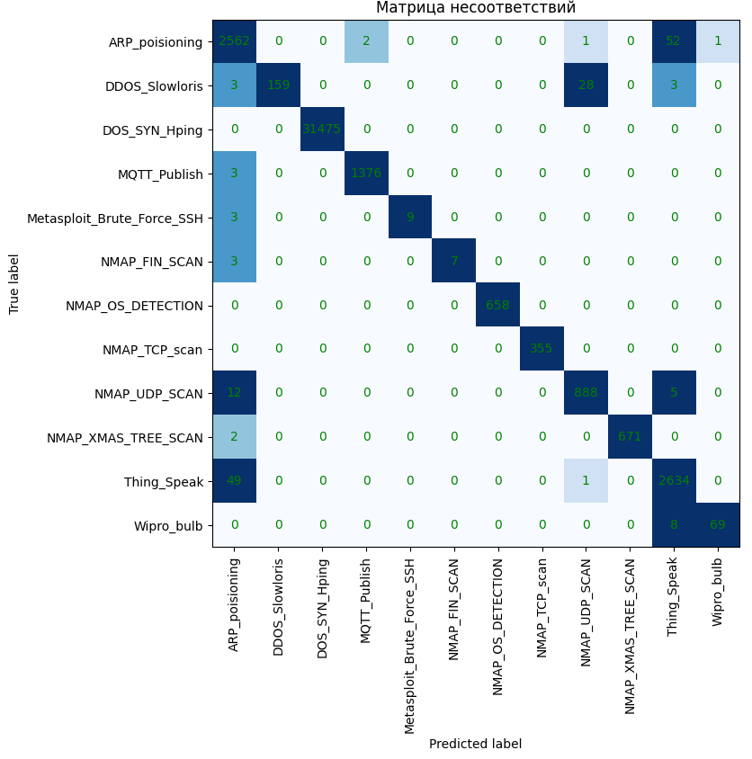
Рисунок 16 – Матрица ошибок классификации методом опорных
векторов (второе разделение выборки)

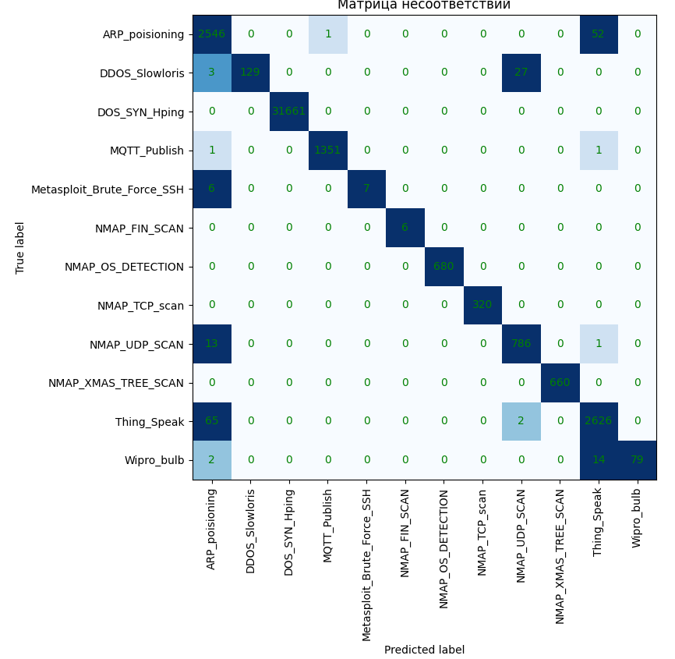
Рисунок 17 – Матрица ошибок классификации методом опорных
векторов (третье разделение выборки)
Проанализируем полученный результат. В целом были получены хорошие результаты, однако немного хуже, чем полученные классифицирующим деревом: средние значения метрики f1 получились 0.97, 0.95, 0.95. Проблемы, которые возникали при классификации классифицирующим деревом, оказались актуальными и для этого метода.
Выводы
В ходе выполнения ИДЗ была решена задача классификации типа сетевой атаки по информации о сетевом трафике для датасета «RT-IoT2022».
Для классификации использовались 2 метода: классифицирующее дерево и метод опорных векторов. Методы показали сопоставимый результат, однако классифицирующее дерево оказалось немного лучше по метрике f1. Более того, классифицирующее дерево требует значительно меньше вычислительных ресурсов как для обучения, так и для классификации, поэтому является в данном случае наиболее целесообразным из рассмотренных.
В ходе классификации были выявлены следующие проблемы:
- низкое покрытие (recall) для классов Metasploit_Brute_Force_SSH, NMAP_FIN_SCAN (тех классов, наблюдений для которых было меньше всего);
- ошибочная классификация ARP_poisioning;
- симметричная ошибка в классификации ARP_poisioning и Thing_Speak.
Перспективными направлениями для дальнейшего улучшения модели является решение проблемы дисбаланса классов, что может решить проблему 1 и более глубокий анализ особенностей классов ARP_poisioning и Thing_Speak, что может дать решение для проблем 2 и 3.
Код программы, написанной для выполнения ИДЗ представлен в приложениях А, Б, В.

ПРИЛОЖЕНИЕ А
КОД ДЛЯ АНАЛИЗА НАБОРА ДАННЫХ
import pandas as pd
import numpy as np
import matplotlib.pyplot as plt

df = pd.read_csv('RT_IOT2022.csv',index_col=0)
print(df)
print(df.describe())
print(df['Attack_type'].value_counts())

print(df.dtypes)
categ_cols=df.select_dtypes(include=['object']).columns.tolist()
num_cols = df.select_dtypes(include=['int64']).columns.tolist()
cont_cols=df.select_dtypes(include=['float64']).columns.tolist()

dfcat=df[categ_cols]
dfnum=df[num_cols]
dfcon=df[cont_cols]

for cat in categ_cols:
print(cat,set(dfcat[cat].tolist()))

print(dfnum.iloc[:, :10].describe())
print(dfnum.iloc[:, 10:20].describe())
print(dfnum.iloc[:, 20:].describe())

print(dfcon.iloc[:, :10].describe())
print(dfcon.iloc[:, 10:20].describe())
print(dfcon.iloc[:, 20:30].describe())
print(dfcon.iloc[:, 30:40].describe())
print(dfcon.iloc[:, 40:50].describe())
print(dfcon.iloc[:, 50:].describe())

fig, axs = plt.subplots(len(num_cols)//3+1,3)
for i in range(len(num_cols)):
axs[i//3, i%3].hist(dfnum.to_numpy()[:,i], bins = 10)
axs[i//3, i%3].set_title(dfnum.columns[i],{'fontsize':10})
plt.show()
fig, axs = plt.subplots(9,3)
for i in range(27):
axs[i//3, i%3].hist(dfcon.to_numpy()[:,i], bins = 10)
axs[i//3, i%3].set_title(dfcon.columns[i],{'fontsize':10})
plt.show()
fig, axs = plt.subplots(9,3)
for i in range(27):
axs[i//3, i%3].hist(dfcon.to_numpy()[:,i+27], bins = 10)
axs[i//3, i%3].set_title(dfcon.columns[i+27],{'fontsize':10})
plt.show()
fig, axs = plt.subplots(2,2)
for i in range(len(cont_cols)-54):
axs[i//3, i%3].hist(dfcon.to_numpy()[:,i+54], bins = 10)
axs[i//3, i%3].set_title(dfcon.columns[i+54],{'fontsize':10})
plt.show()
dfn=df[num_cols+cont_cols]
corrmat=dfn.corr()
plt.matshow(corrmat, cmap='RdBu_r', vmin=-1, vmax=1)
plt.show()

ПРИЛОЖЕНИЕ Б
КОД КЛАССИФИКАЦИИ ПРИ ПОМОЩИ КЛАССИФИЦИРУЮЩЕГО ДЕРЕВА
import numpy as np
import pandas as pd
import matplotlib.pyplot as plt
from sklearn import model_selection
from sklearn import metrics
from sklearn import tree
import numpy as np
import pandas as pd
import matplotlib.pyplot as plt
from sklearn import model_selection
from sklearn import metrics
from sklearn import preprocessing

df = pd.read_csv("RT_IOT2022.csv",index_col=0)

data = df.drop(columns=['Attack_type','bwd_URG_flag_count'])
labels=df['Attack_type']

categ_cols=data.select_dtypes(include=['object']).columns.tolist()
for cat in categ_cols:
le = preprocessing.LabelEncoder()
data[cat]= le.fit_transform(data[cat])

le = preprocessing.LabelEncoder()
labels= le.fit_transform(labels)

data_split=[None,None,None]
labels_split=[None,None,None]
data_split[0], data_split[1], labels_split[0], labels_split[1] = model_selection.train_test_split(data, labels, test_size=1/3)
data_split[0], data_split[2], labels_split[0], labels_split[2] = model_selection.train_test_split(data_split[0], labels_split[0], test_size=0.5)

for i in range(3):
data_test=data_split[i]
labels_test=labels_split[i]
data_train = pd.concat(data_split[:i]+data_split[i+1:], axis=0)
labels_train = np.concatenate(labels_split[:i]+labels_split[i+1:], axis=0)

clf = tree.DecisionTreeClassifier(max_depth=10,criterion='entropy')
labels_pred = clf.fit(data_train,labels_train).predict(data_test)

print(metrics.classification_report(labels_test, labels_pred,target_names=le.classes_))

cm = metrics.confusion_matrix(labels_test,labels_pred)
cmdplot = metrics.ConfusionMatrixDisplay(confusion_matrix=cm, display_labels=le.classes_)
cmdplot.plot(cmap='Blues', text_kw={'color': 'Green'},xticks_rotation=90)
cmdplot.im_.set_clim(vmin=0, vmax=5)
plt.title('Матрица ошибок')
plt.show()

ПРИЛОЖЕНИЕ В
КОД ДЛЯ КЛАССИФИКАЦИИ ПРИ ПОМОЩИ МЕТОДА ОПОРНЫХ ВЕКТОРОВ
import numpy as np
import pandas as pd
import matplotlib.pyplot as plt
from sklearn import model_selection
from sklearn import metrics
from sklearn import svm
from sklearn import preprocessing
df = pd.read_csv("RT_IOT2022.csv",index_col=0)

data = df.drop(columns=['Attack_type','bwd_URG_flag_count'])
labels=df['Attack_type']

categ_cols=data.select_dtypes(include=['object']).columns.tolist()
for cat in categ_cols:
le = preprocessing.LabelEncoder()
data[cat]= le.fit_transform(data[cat])

le = preprocessing.LabelEncoder()
labels= le.fit_transform(labels)

scaler = preprocessing.MinMaxScaler()
data[data.columns] = scaler.fit_transform(data[data.columns])

data_split=[None,None,None]
labels_split=[None,None,None]
data_split[0], data_split[1], labels_split[0], labels_split[1] = model_selection.train_test_split(data, labels, test_size=1/3)
data_split[0], data_split[2], labels_split[0], labels_split[2] = model_selection.train_test_split(data_split[0], labels_split[0], test_size=0.5)

for i in range(3):
data_test=data_split[i]
labels_test=labels_split[i]
data_train = pd.concat(data_split[:i]+data_split[i+1:], axis=0)
labels_train = np.concatenate(labels_split[:i]+labels_split[i+1:], axis=0)

clf = svm.SVC(kernel='rbf',C=60,gamma=2)
labels_pred = clf.fit(data_train,labels_train).predict(data_test)

print(metrics.classification_report(labels_test, labels_pred,target_names=le.classes_))

cm = metrics.confusion_matrix(labels_test,labels_pred)
cmdplot = metrics.ConfusionMatrixDisplay(confusion_matrix=cm, display_labels=le.classes_)
cmdplot.plot(cmap='Blues', text_kw={'color': 'Green'},xticks_rotation=90)
cmdplot.im_.set_clim(vmin=0, vmax=5)
plt.title('Матрица ошибок')
plt.show()

